 | FICHA TÉCNICA DIAGNÓSTICO  - FIBRA ÓPTICA  Proyecto Tasa de Seguridad | 

1. INFORMACIÓN GENERAL DEL TRAMO
Número trazado | 2
Municipio | Chigorodó
Departamento | Antioquia
Operador | COMPANIA INTERNACIONAL DE INTEGRACION S.A. -CI2 S.A
Aliado | 1
Técnico responsable | Richard Castellar
Fecha diagnóstico | 10/12/2025
Longitud aproximada | 510.7
Componentes relacionados
Observaciones generales

2. RESUMEN DEL TRAMO
Total puntos de anclaje | 18
Postes existentes | 18
Postes requeridos | 0
Longitud aproximada | 510.7

3. PUNTOS DE ANCLAJE RELACIONADOS
A continuación se presenta la información técnica de cada punto de anclaje relacionado con el tramo.

PUNTO ANCLAJE: 75
Información general del punto
Número del poste | 75
Relación trazado-tramo
Tipo de servicio | ENERGIA
Tipo de poste | POSTE_CONCRE
Altura del poste (m) | 8MTS
Dirección de referencia del poste
Propietario del poste | EPM
Tipo tensión | BAJA
Red secundaria | TB_FO
Información gabinete
Existe gabinete metálico | NO
Requiere gabinete metálico | NO
Estado gabinete
Estado operativo gabinete
% ocupación gabinete
El gabinete pertenece
Información fibra óptica
Existe fibra óptica | SI
Requiere fibra óptica
Tipo de fibra óptica | FO_MONO_24H

Registro fotográfico del punto
Fotografía 1 | Fotografía 2
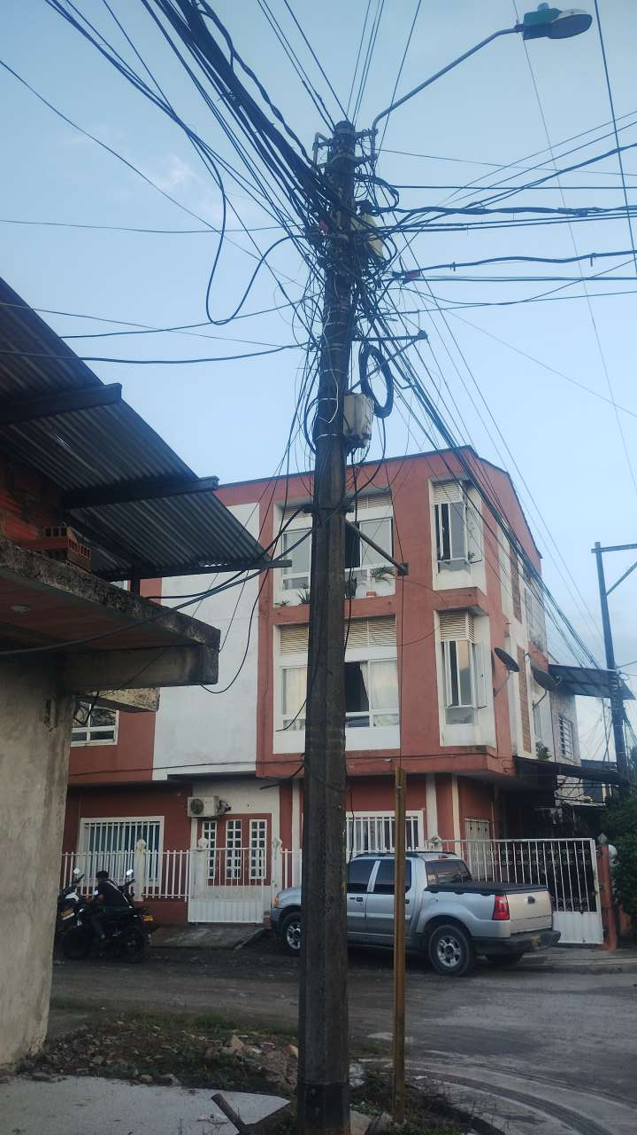 | 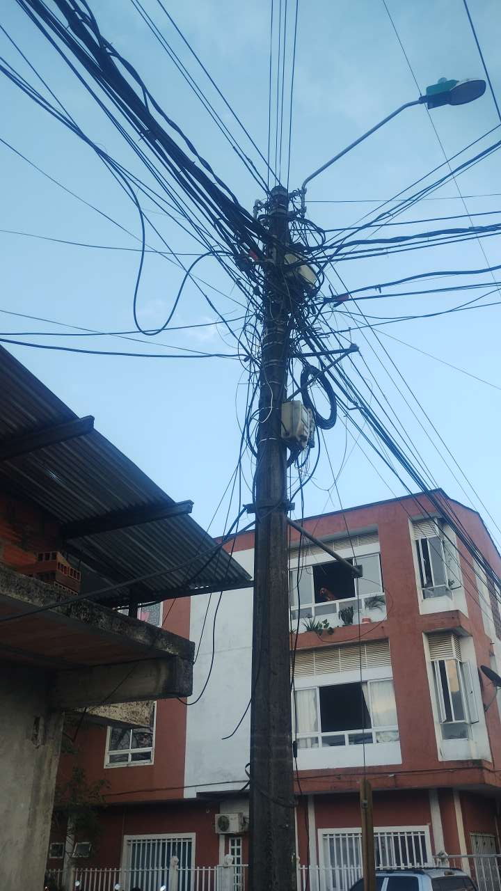

PUNTO ANCLAJE: 76
Información general del punto
Número del poste | 76
Relación trazado-tramo
Tipo de servicio | ENERGIA
Tipo de poste | POSTE_CONCRE
Altura del poste (m) | 14MTS
Dirección de referencia del poste
Propietario del poste | EPM
Tipo tensión | BAJA
Red secundaria
Información gabinete
Existe gabinete metálico | NO
Requiere gabinete metálico | NO
Estado gabinete
Estado operativo gabinete
% ocupación gabinete
El gabinete pertenece
Información fibra óptica
Existe fibra óptica | SI
Requiere fibra óptica
Tipo de fibra óptica | FO_MONO_24H

Registro fotográfico del punto
Fotografía 1 | Fotografía 2
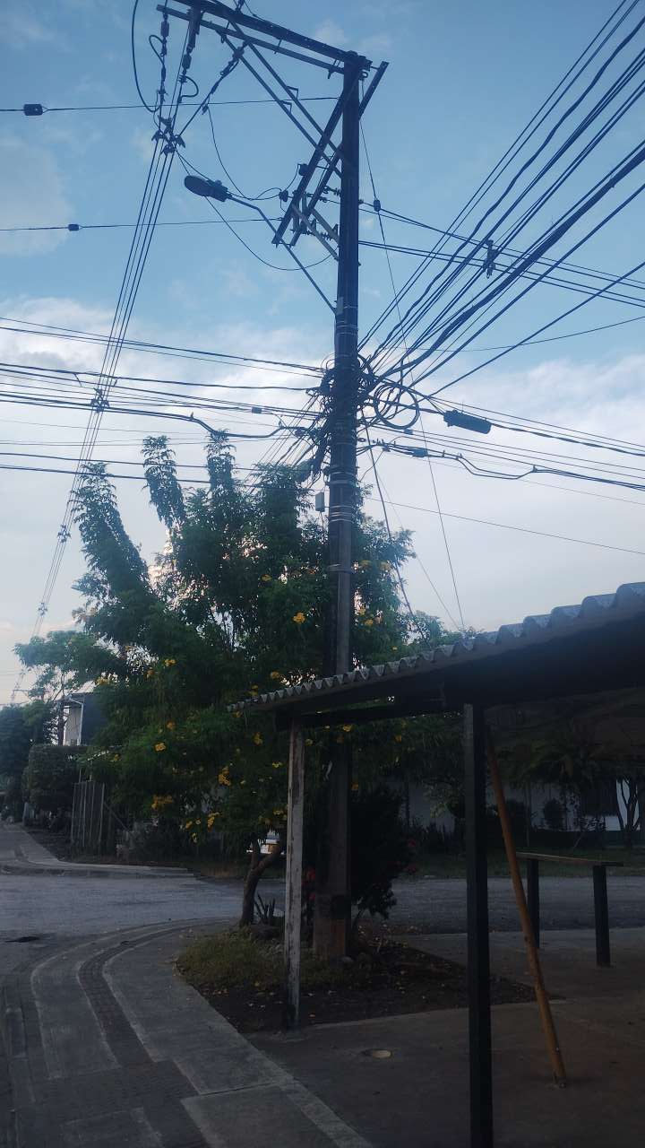 | 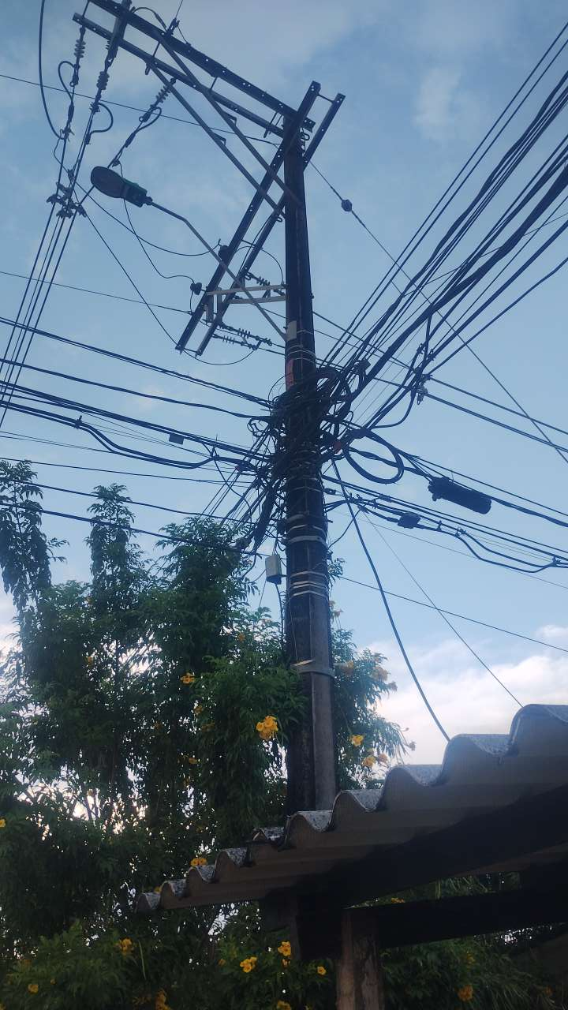

PUNTO ANCLAJE: 77
Información general del punto
Número del poste | 77
Relación trazado-tramo
Tipo de servicio | ENERGIA
Tipo de poste | POSTE_CONCRE
Altura del poste (m) | 8MTS
Dirección de referencia del poste
Propietario del poste | EPM
Tipo tensión | BAJA
Red secundaria | TB_FO
Información gabinete
Existe gabinete metálico | NO
Requiere gabinete metálico | NO
Estado gabinete
Estado operativo gabinete
% ocupación gabinete
El gabinete pertenece
Información fibra óptica
Existe fibra óptica | SI
Requiere fibra óptica
Tipo de fibra óptica | FO_MONO_24H

Registro fotográfico del punto
Fotografía 1 | Fotografía 2
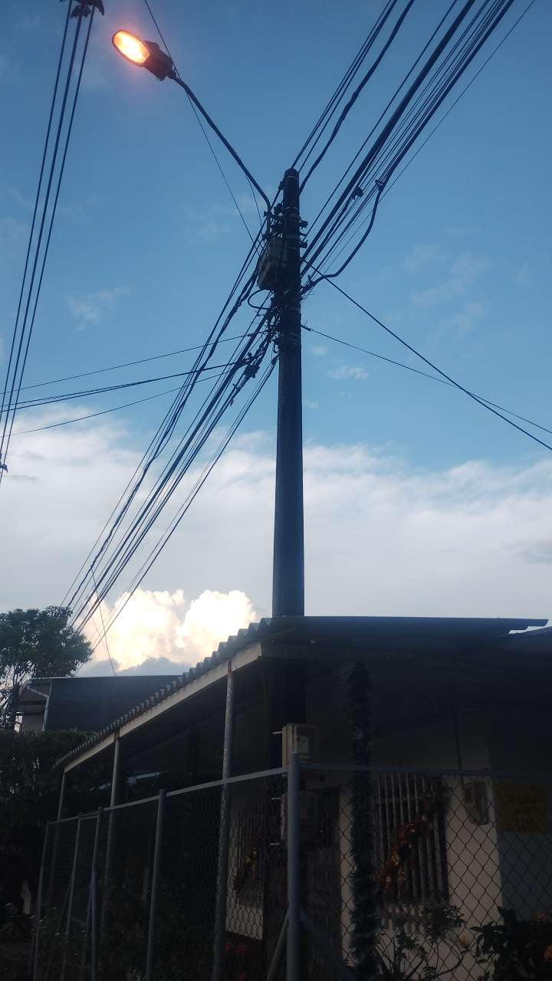 | 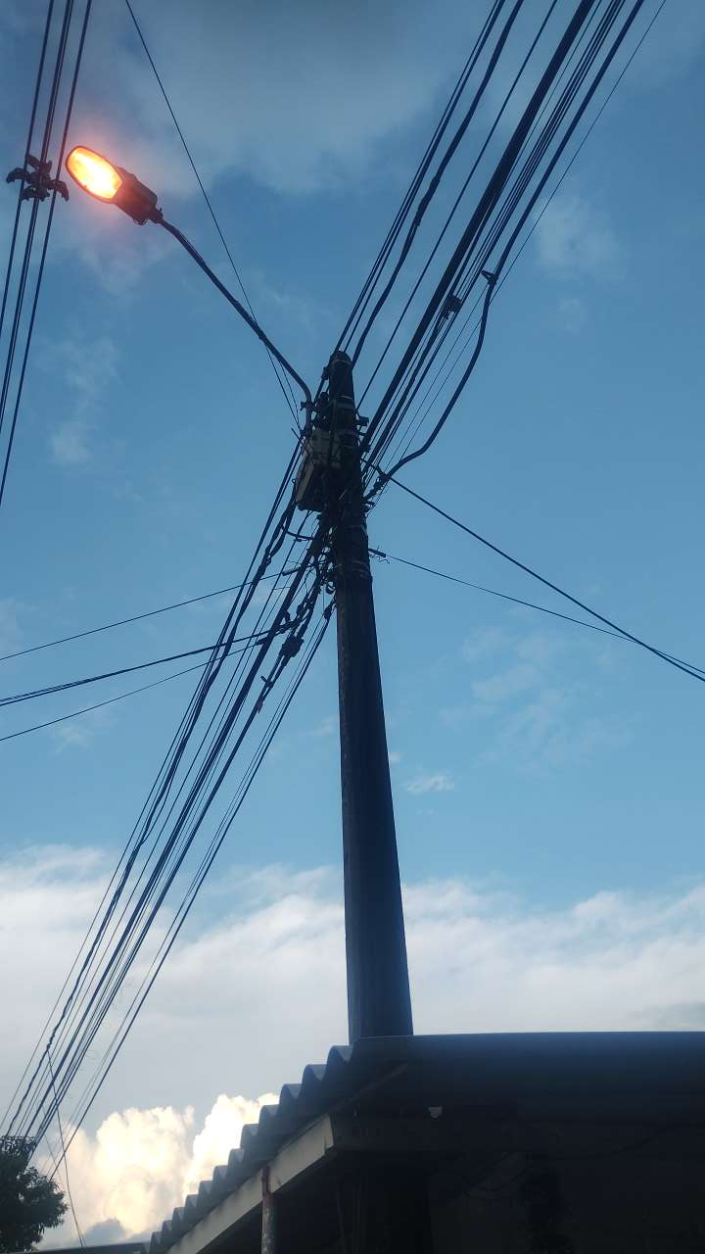

PUNTO ANCLAJE: 78
Información general del punto
Número del poste | 78
Relación trazado-tramo
Tipo de servicio | ENERGIA
Tipo de poste | POSTE_CONCRE
Altura del poste (m) | 8MTS
Dirección de referencia del poste | Can can accesorios
Propietario del poste | EPM
Tipo tensión | BAJA
Red secundaria | TB_FO
Información gabinete
Existe gabinete metálico | NO
Requiere gabinete metálico | NO
Estado gabinete
Estado operativo gabinete
% ocupación gabinete
El gabinete pertenece
Información fibra óptica
Existe fibra óptica | SI
Requiere fibra óptica
Tipo de fibra óptica | FO_MONO_24H

Registro fotográfico del punto
Fotografía 1 | Fotografía 2
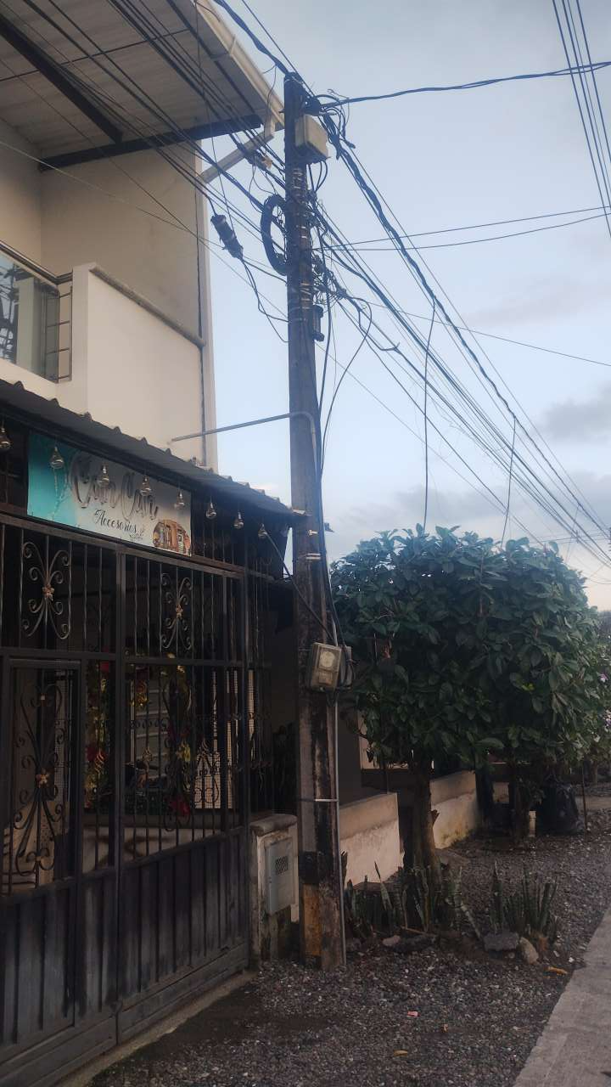 | 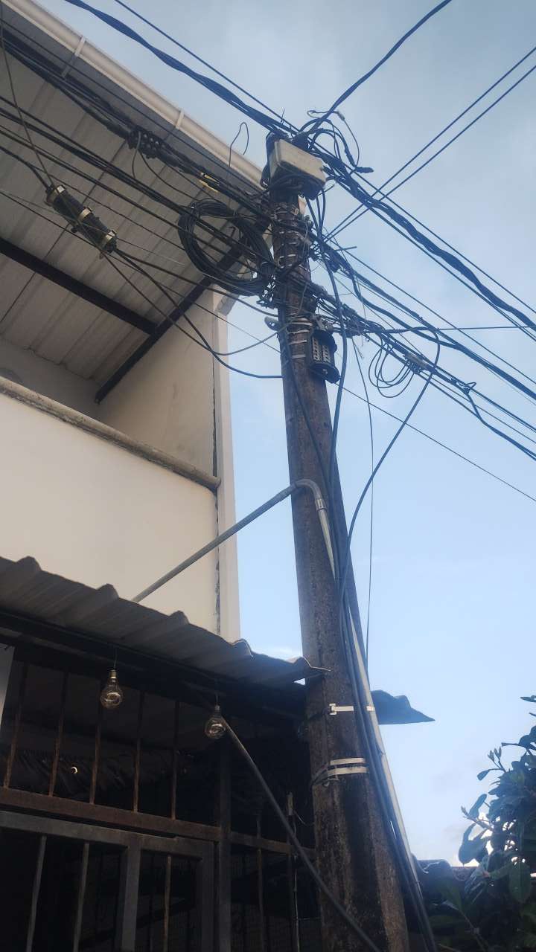

PUNTO ANCLAJE: 79
Información general del punto
Número del poste | 79
Relación trazado-tramo
Tipo de servicio | ENERGIA
Tipo de poste | POSTE_CONCRE
Altura del poste (m) | 14MTS
Dirección de referencia del poste | Super carne de cerdo
Propietario del poste | EPM
Tipo tensión | BAJA
Red secundaria | TB_FO
Información gabinete
Existe gabinete metálico | NO
Requiere gabinete metálico | NO
Estado gabinete
Estado operativo gabinete
% ocupación gabinete
El gabinete pertenece
Información fibra óptica
Existe fibra óptica | SI
Requiere fibra óptica
Tipo de fibra óptica | FO_MONO_24H

Registro fotográfico del punto
Fotografía 1 | Fotografía 2
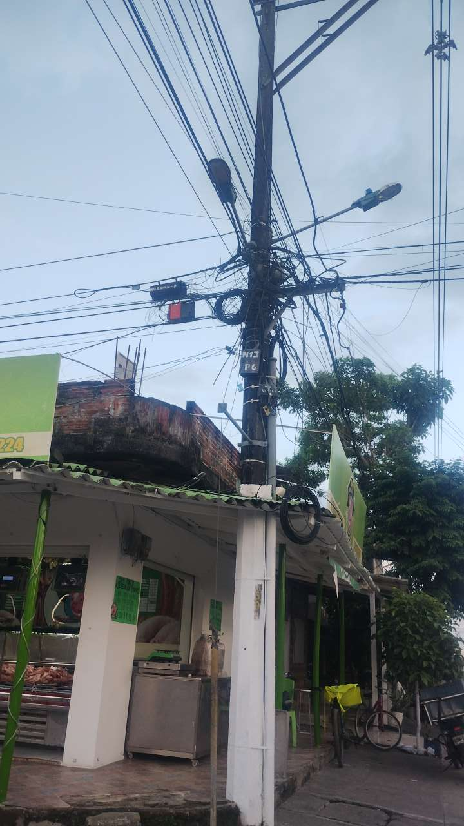 | 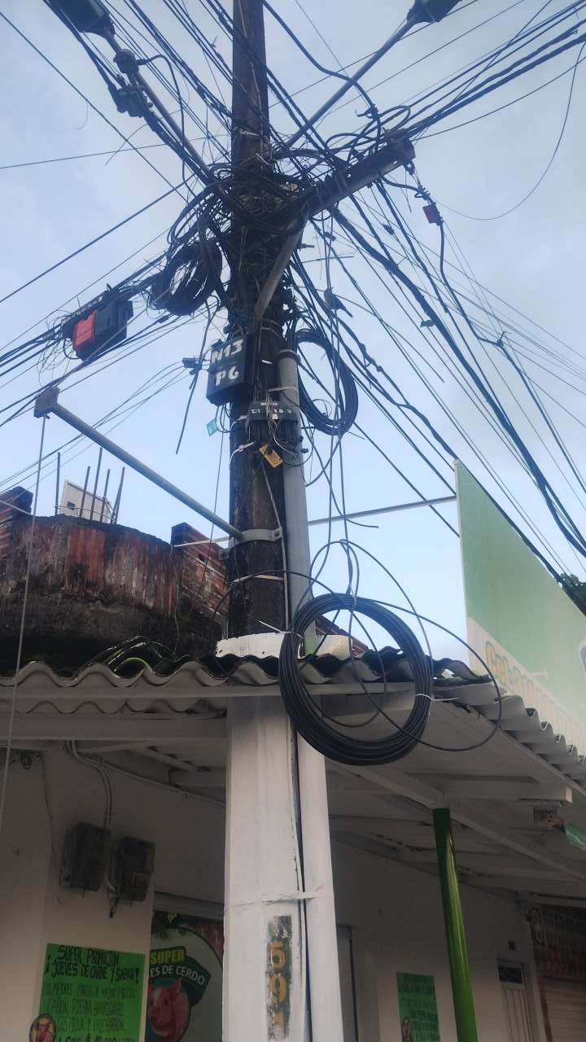

PUNTO ANCLAJE: 80
Información general del punto
Número del poste | 80
Relación trazado-tramo
Tipo de servicio | ENERGIA
Tipo de poste | POSTE_CONCRE
Altura del poste (m) | 8MTS
Dirección de referencia del poste | Proyectos y maderas durango
Propietario del poste | EPM
Tipo tensión | BAJA
Red secundaria | TB_FO
Información gabinete
Existe gabinete metálico | NO
Requiere gabinete metálico | NO
Estado gabinete
Estado operativo gabinete
% ocupación gabinete
El gabinete pertenece
Información fibra óptica
Existe fibra óptica | SI
Requiere fibra óptica
Tipo de fibra óptica | FO_MONO_24H

Registro fotográfico del punto
Fotografía 1 | Fotografía 2
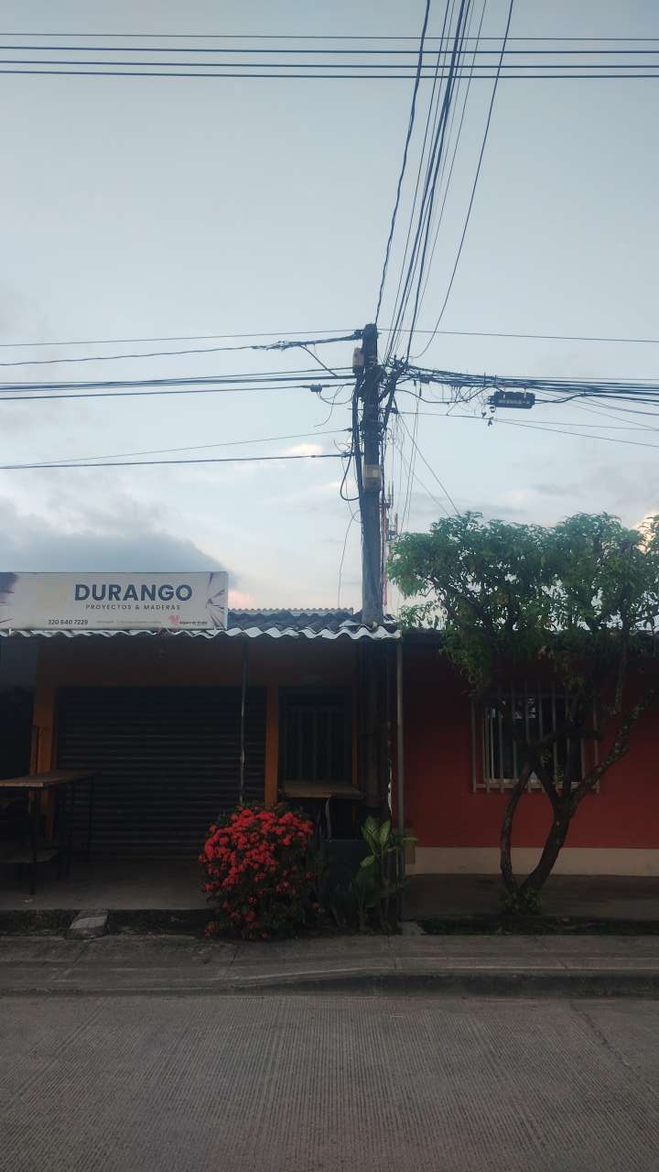 | 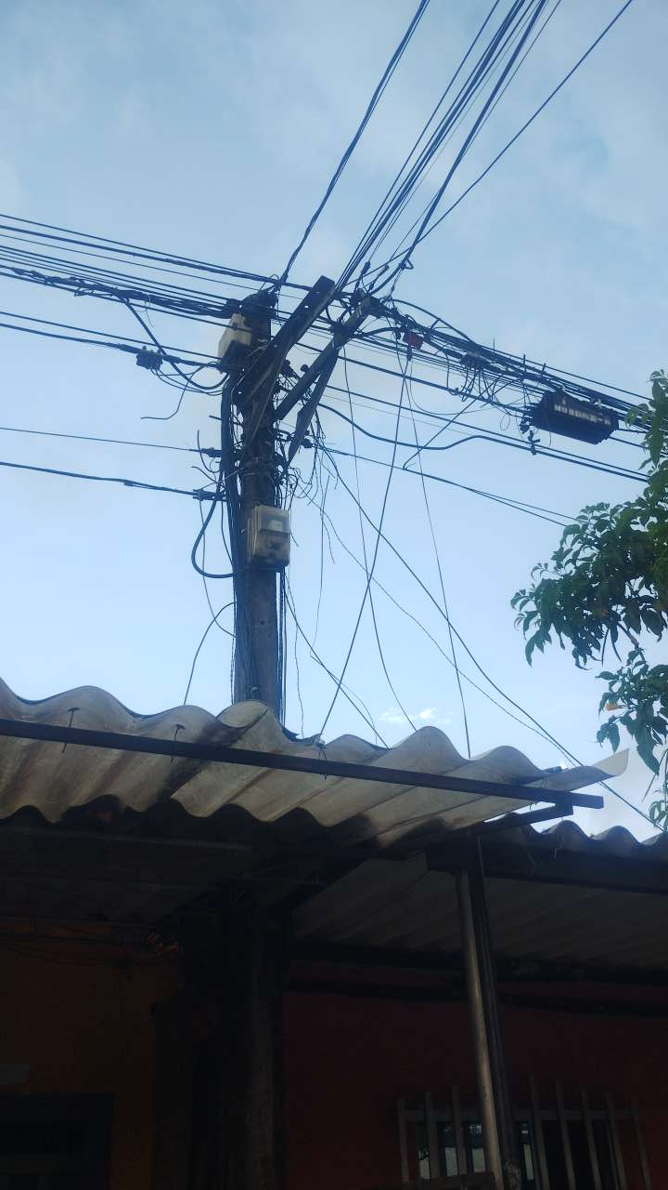

PUNTO ANCLAJE: 81
Información general del punto
Número del poste | 81
Relación trazado-tramo
Tipo de servicio | ENERGIA
Tipo de poste | POSTE_CONCRE
Altura del poste (m) | 14MTS
Dirección de referencia del poste | al frente de distribuidora el uva
Propietario del poste | EPM
Tipo tensión | BAJA
Red secundaria | TB_FO
Información gabinete
Existe gabinete metálico | NO
Requiere gabinete metálico | NO
Estado gabinete
Estado operativo gabinete
% ocupación gabinete
El gabinete pertenece
Información fibra óptica
Existe fibra óptica | SI
Requiere fibra óptica
Tipo de fibra óptica | FO_MONO_24H

Registro fotográfico del punto
Fotografía 1 | Fotografía 2
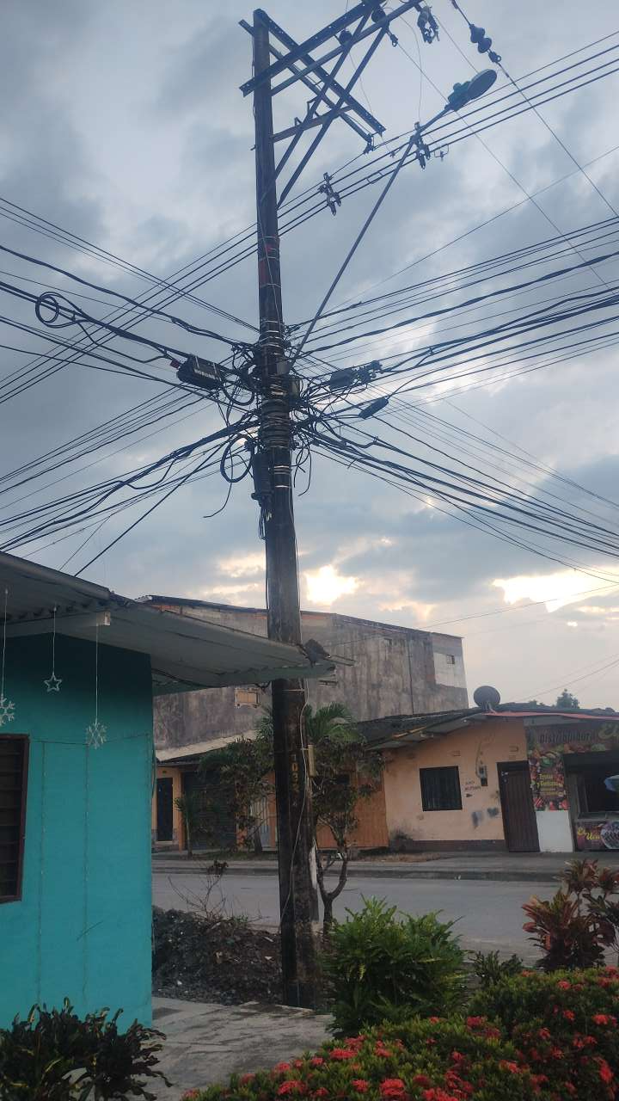 | 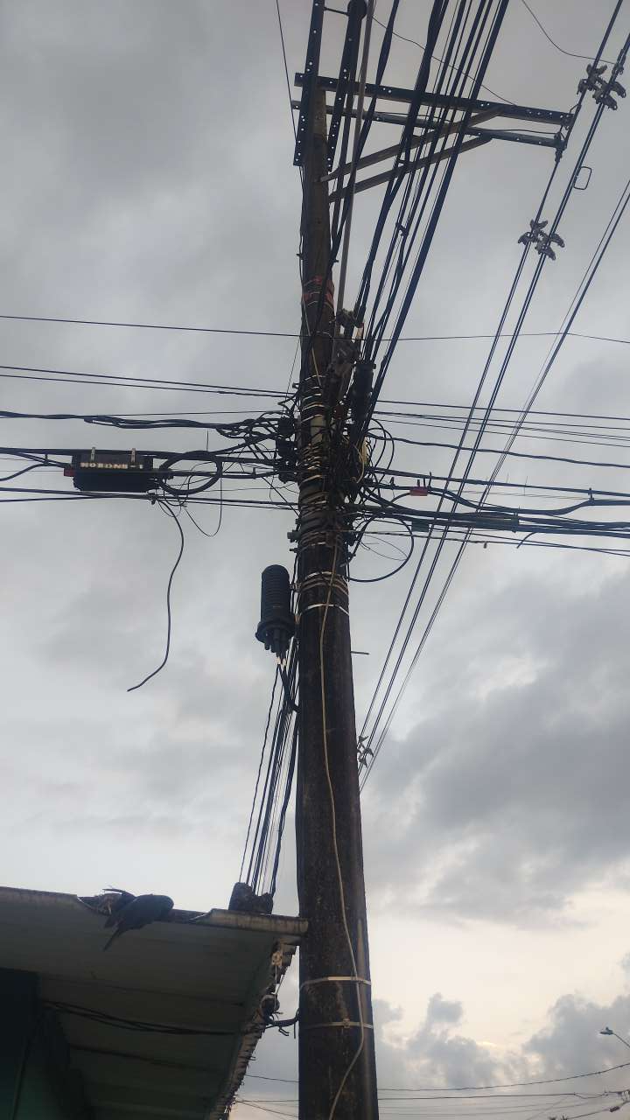

PUNTO ANCLAJE: 82
Información general del punto
Número del poste | 82
Relación trazado-tramo
Tipo de servicio | ENERGIA,ALUMBRADO_PUB
Tipo de poste | POSTE_CONCRE
Altura del poste (m) | 8MTS
Dirección de referencia del poste | Pizza gourmet
Propietario del poste | EPM
Tipo tensión | BAJA
Red secundaria | TB_FO
Información gabinete
Existe gabinete metálico | NO
Requiere gabinete metálico | NO
Estado gabinete
Estado operativo gabinete
% ocupación gabinete
El gabinete pertenece
Información fibra óptica
Existe fibra óptica | SI
Requiere fibra óptica
Tipo de fibra óptica | FO_MONO_24H

Registro fotográfico del punto
Fotografía 1 | Fotografía 2
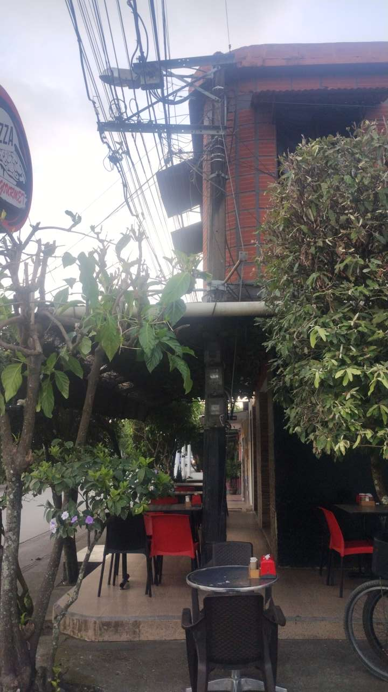 | 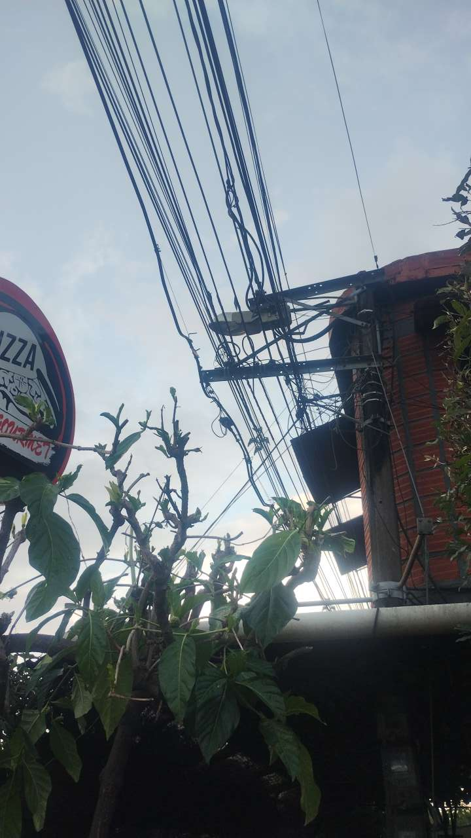

PUNTO ANCLAJE: 83
Información general del punto
Número del poste | 83
Relación trazado-tramo
Tipo de servicio | ENERGIA
Tipo de poste | POSTE_CONCRE
Altura del poste (m) | 8MTS
Dirección de referencia del poste | Diagonal a regina cuajadas y quesitos
Propietario del poste | EPM
Tipo tensión | BAJA
Red secundaria | TB_FO
Información gabinete
Existe gabinete metálico | NO
Requiere gabinete metálico | NO
Estado gabinete
Estado operativo gabinete
% ocupación gabinete
El gabinete pertenece
Información fibra óptica
Existe fibra óptica | SI
Requiere fibra óptica
Tipo de fibra óptica | FO_MONO_24H

Registro fotográfico del punto
Fotografía 1 | Fotografía 2
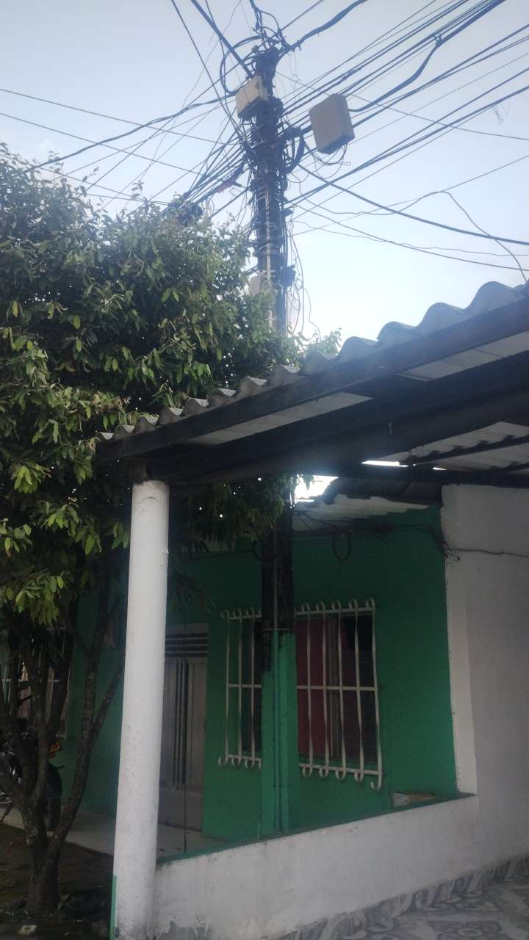 | 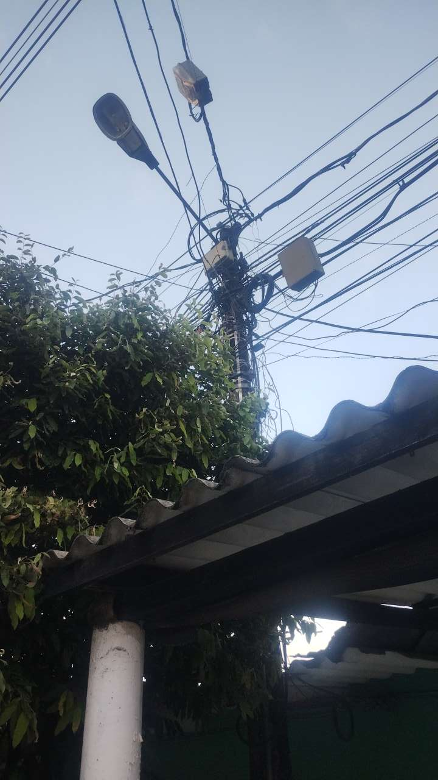

PUNTO ANCLAJE: 84
Información general del punto
Número del poste | 84
Relación trazado-tramo
Tipo de servicio | ENERGIA
Tipo de poste | POSTE_CONCRE
Altura del poste (m) | 14MTS
Dirección de referencia del poste | Divertilandia
Propietario del poste | EPM
Tipo tensión | BAJA
Red secundaria | TB_FO
Información gabinete
Existe gabinete metálico | NO
Requiere gabinete metálico | NO
Estado gabinete
Estado operativo gabinete
% ocupación gabinete
El gabinete pertenece
Información fibra óptica
Existe fibra óptica | SI
Requiere fibra óptica
Tipo de fibra óptica | FO_MONO_24H

Registro fotográfico del punto
Fotografía 1 | Fotografía 2
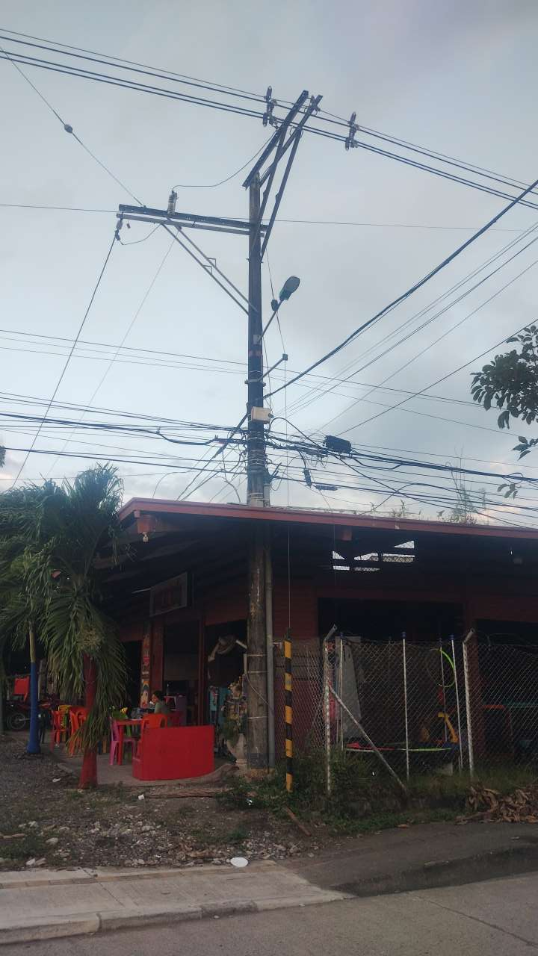 | 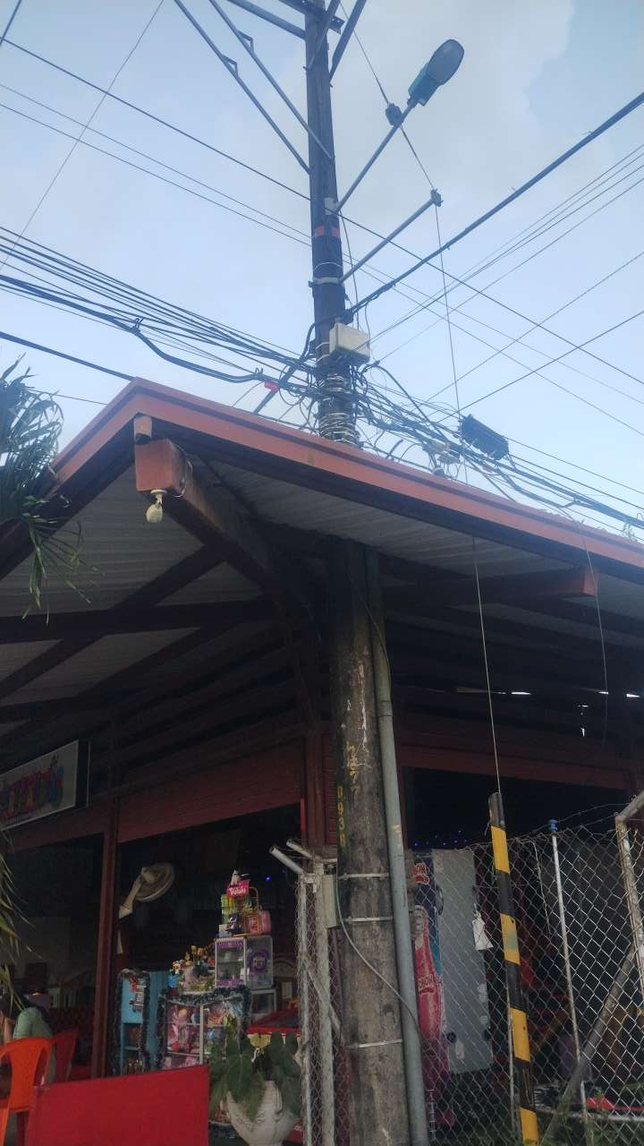

PUNTO ANCLAJE: 85
Información general del punto
Número del poste | 85
Relación trazado-tramo
Tipo de servicio | ENERGIA,ALUMBRADO_PUB
Tipo de poste | POSTE_CONCRE
Altura del poste (m) | 10MTS
Dirección de referencia del poste | Tapiceria super relax
Propietario del poste | EPM
Tipo tensión | BAJA
Red secundaria | TB_FO
Información gabinete
Existe gabinete metálico | NO
Requiere gabinete metálico | NO
Estado gabinete
Estado operativo gabinete
% ocupación gabinete
El gabinete pertenece
Información fibra óptica
Existe fibra óptica | SI
Requiere fibra óptica
Tipo de fibra óptica | FO_MONO_24H

Registro fotográfico del punto
Fotografía 1 | Fotografía 2
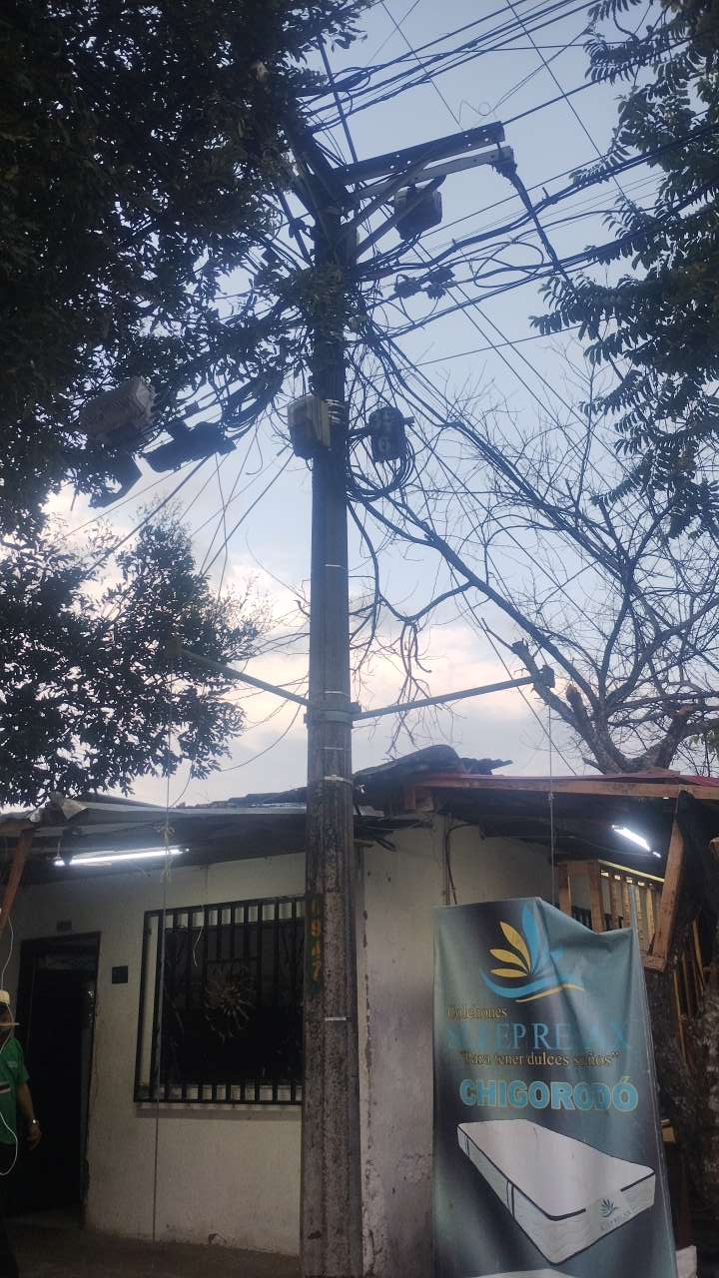 | 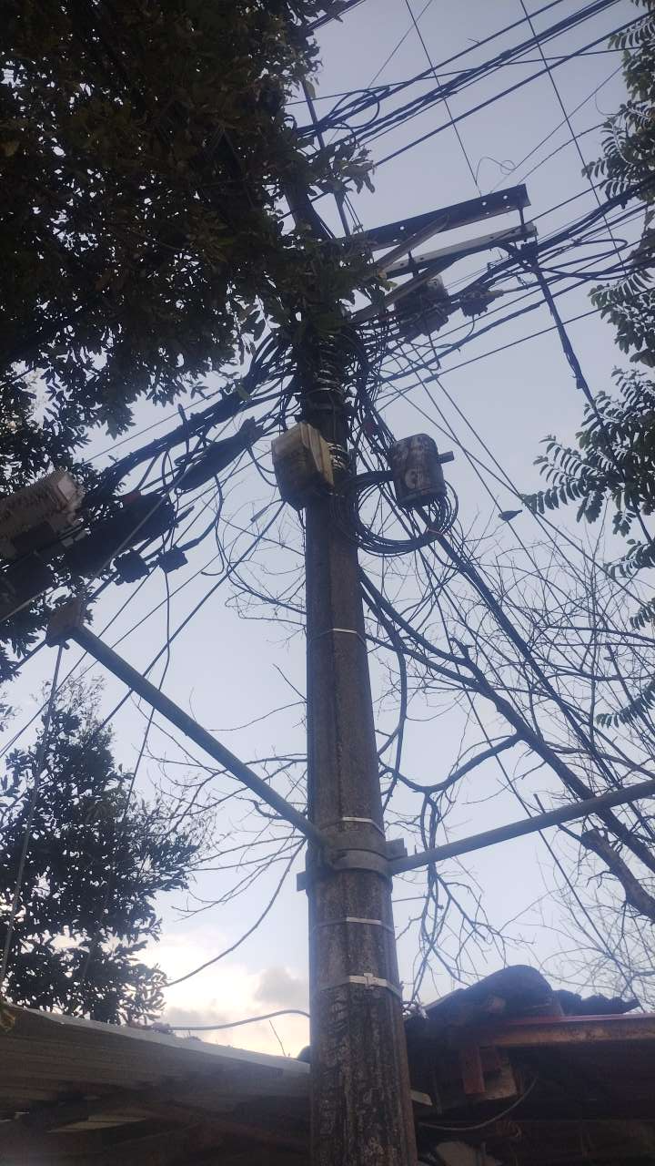

PUNTO ANCLAJE: 86
Información general del punto
Número del poste | 86
Relación trazado-tramo
Tipo de servicio | ENERGIA
Tipo de poste | POSTE_CONCRE
Altura del poste (m) | 8MTS
Dirección de referencia del poste | Al lado de la funeraria los laureles
Propietario del poste | EPM
Tipo tensión | BAJA
Red secundaria | TB_FO
Información gabinete
Existe gabinete metálico | NO
Requiere gabinete metálico | NO
Estado gabinete
Estado operativo gabinete
% ocupación gabinete
El gabinete pertenece
Información fibra óptica
Existe fibra óptica | SI
Requiere fibra óptica
Tipo de fibra óptica | FO_MONO_24H

Registro fotográfico del punto
Fotografía 1 | Fotografía 2
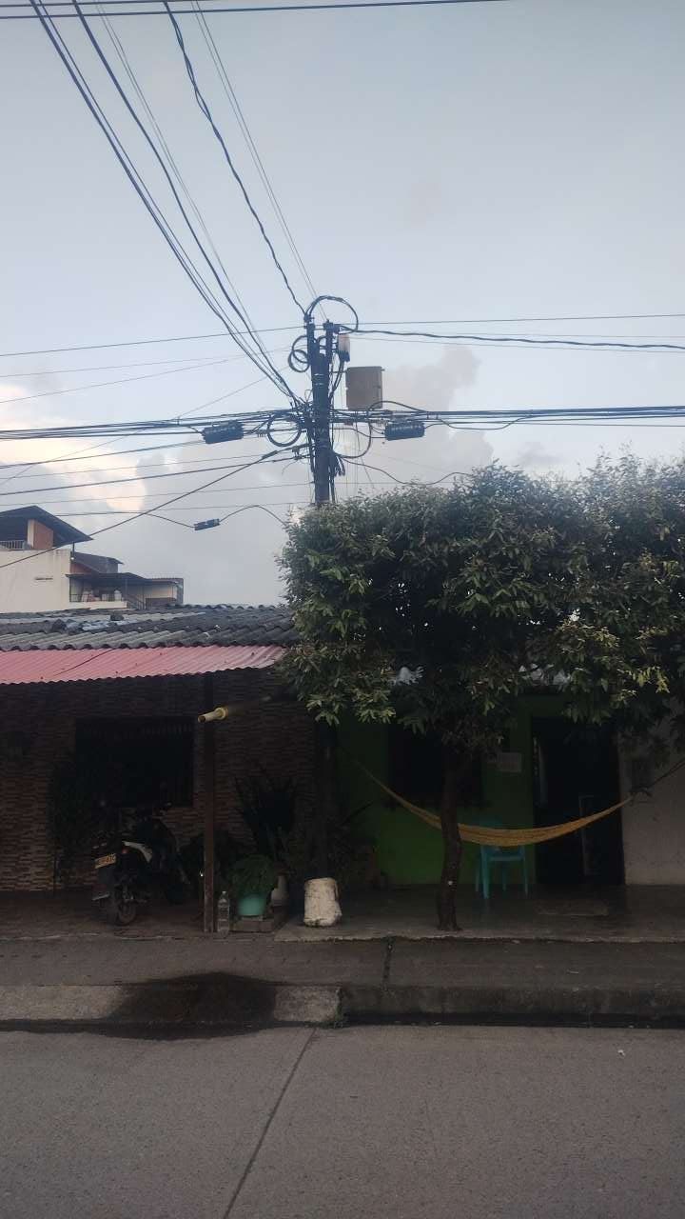 | 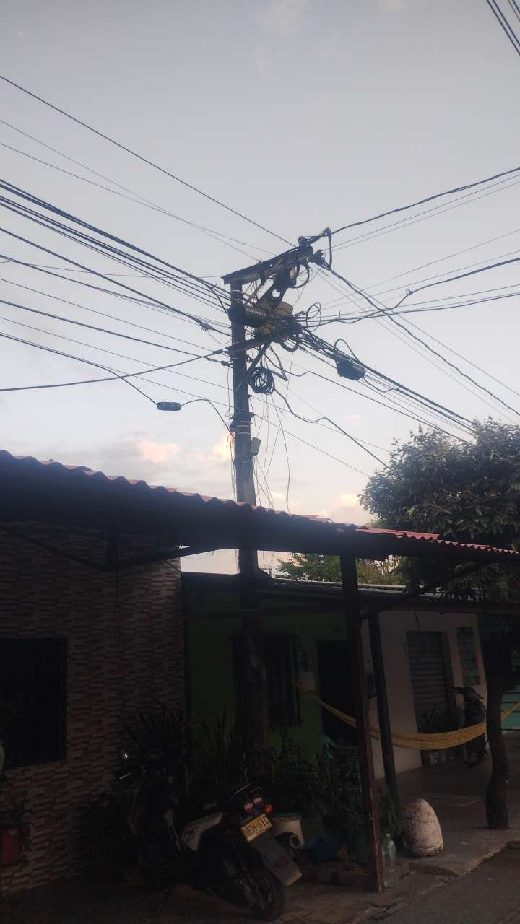

PUNTO ANCLAJE: 87
Información general del punto
Número del poste | 87
Relación trazado-tramo
Tipo de servicio | ENERGIA
Tipo de poste | POSTE_CONCRE
Altura del poste (m) | 14MTS
Dirección de referencia del poste | Funeraria Los laureles
Propietario del poste | EPM
Tipo tensión | BAJA
Red secundaria | TB_FO
Información gabinete
Existe gabinete metálico | NO
Requiere gabinete metálico | NO
Estado gabinete
Estado operativo gabinete
% ocupación gabinete
El gabinete pertenece
Información fibra óptica
Existe fibra óptica | SI
Requiere fibra óptica
Tipo de fibra óptica | FO_MONO_24H

Registro fotográfico del punto
Fotografía 1 | Fotografía 2
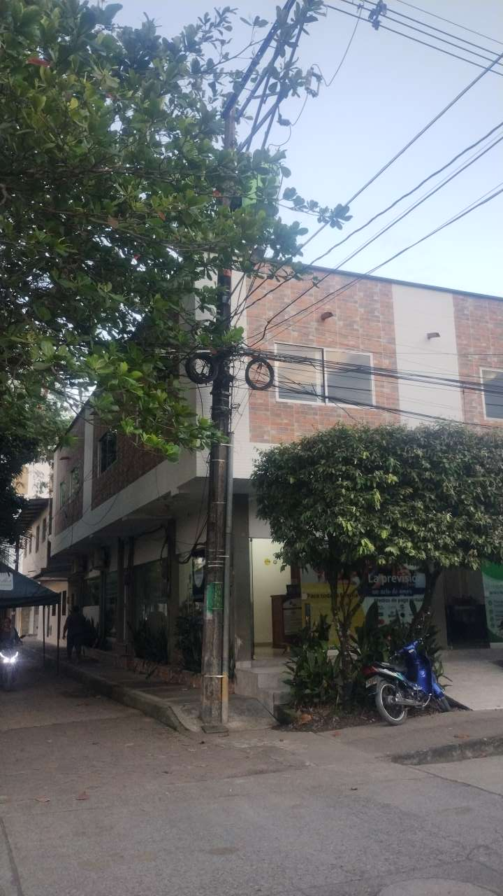 | 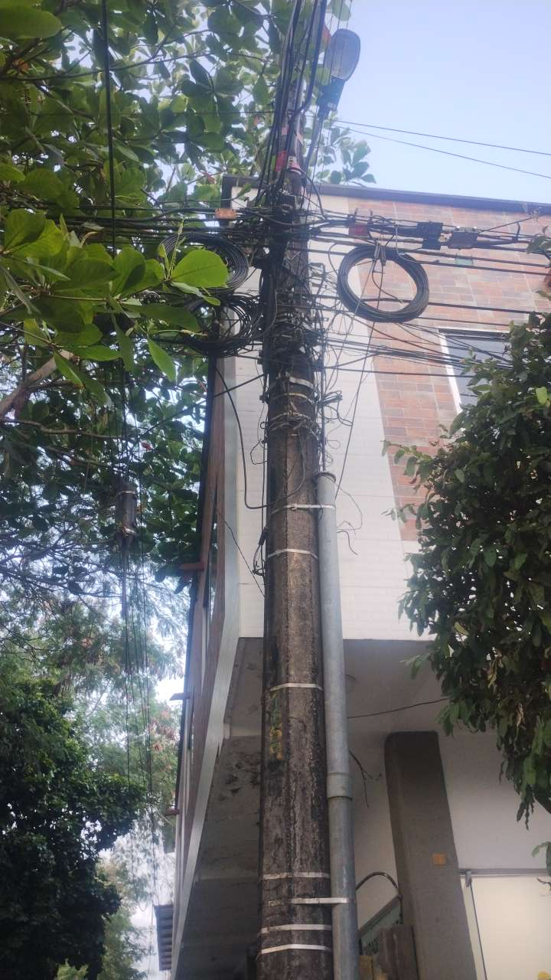

PUNTO ANCLAJE: 88
Información general del punto
Número del poste | 88
Relación trazado-tramo
Tipo de servicio | ENERGIA
Tipo de poste | POSTE_CONCRE
Altura del poste (m) | 8MTS
Dirección de referencia del poste | Tienda de cosmeticos glamur
Propietario del poste | EPM
Tipo tensión | BAJA
Red secundaria | TB_FO
Información gabinete
Existe gabinete metálico | NO
Requiere gabinete metálico | NO
Estado gabinete
Estado operativo gabinete
% ocupación gabinete
El gabinete pertenece
Información fibra óptica
Existe fibra óptica | SI
Requiere fibra óptica
Tipo de fibra óptica | FO_MONO_24H

Registro fotográfico del punto
Fotografía 1 | Fotografía 2
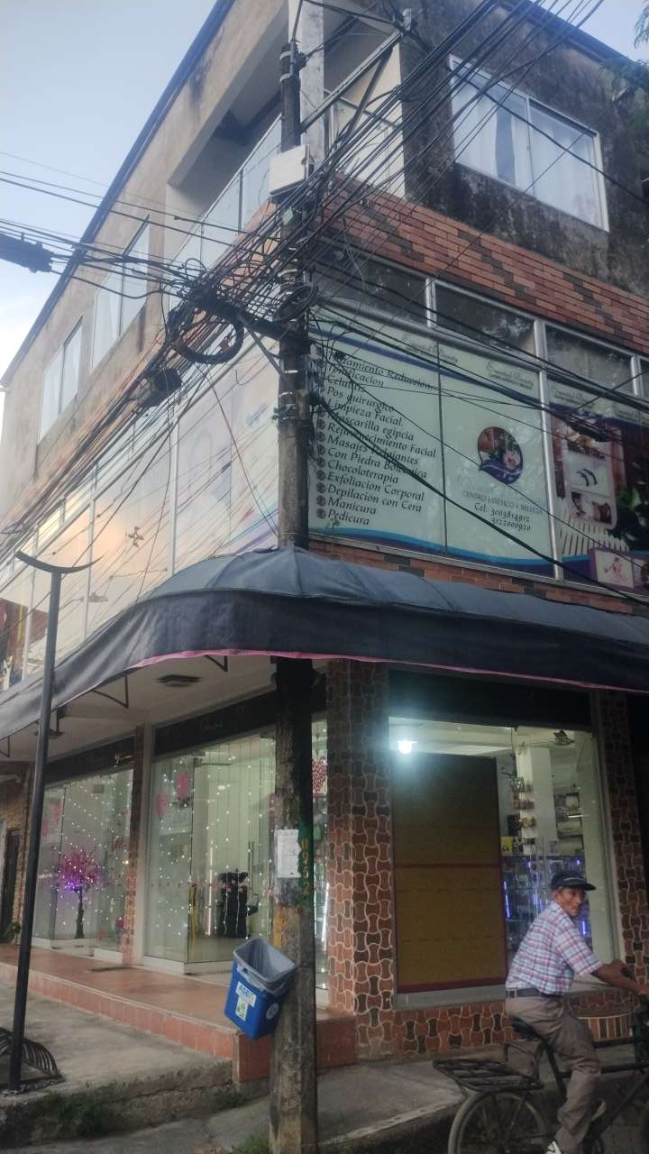 | 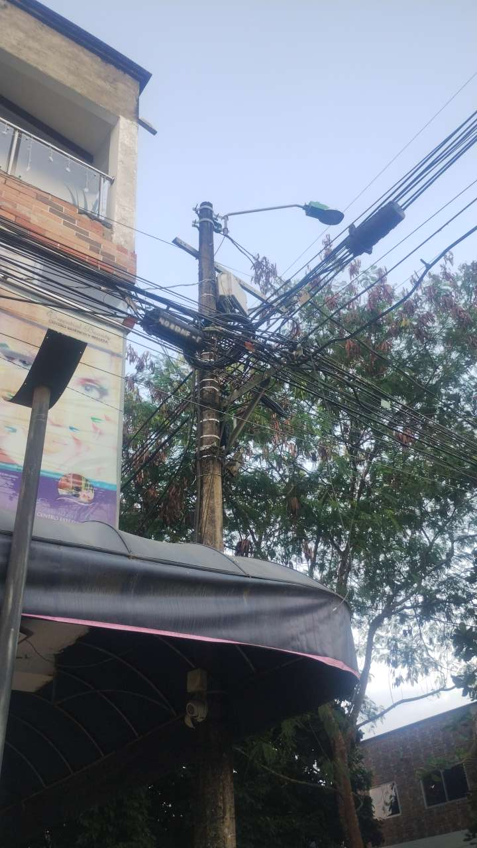

PUNTO ANCLAJE: 89
Información general del punto
Número del poste | 89
Relación trazado-tramo
Tipo de servicio | ENERGIA
Tipo de poste | POSTE_CONCRE
Altura del poste (m) | 8MTS
Dirección de referencia del poste | Tienda de cosmeticos glamur
Propietario del poste | EPM
Tipo tensión | BAJA
Red secundaria | TB_FO
Información gabinete
Existe gabinete metálico | NO
Requiere gabinete metálico | NO
Estado gabinete
Estado operativo gabinete
% ocupación gabinete
El gabinete pertenece
Información fibra óptica
Existe fibra óptica | SI
Requiere fibra óptica
Tipo de fibra óptica | FO_MONO_24H

Registro fotográfico del punto
Fotografía 1 | Fotografía 2
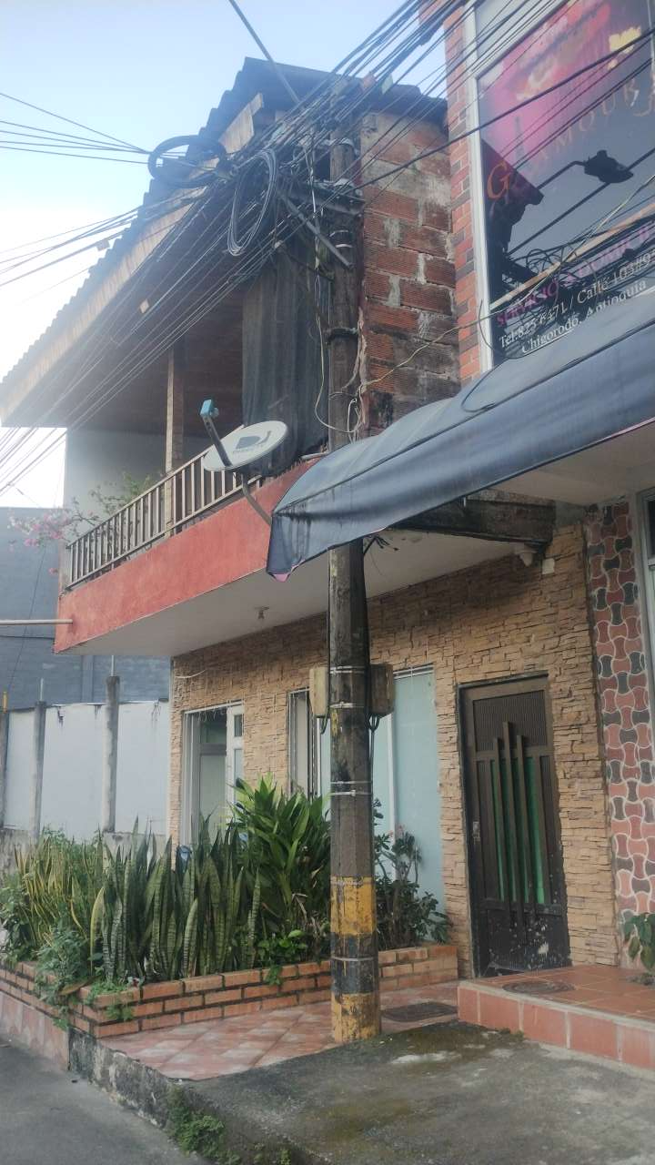 | 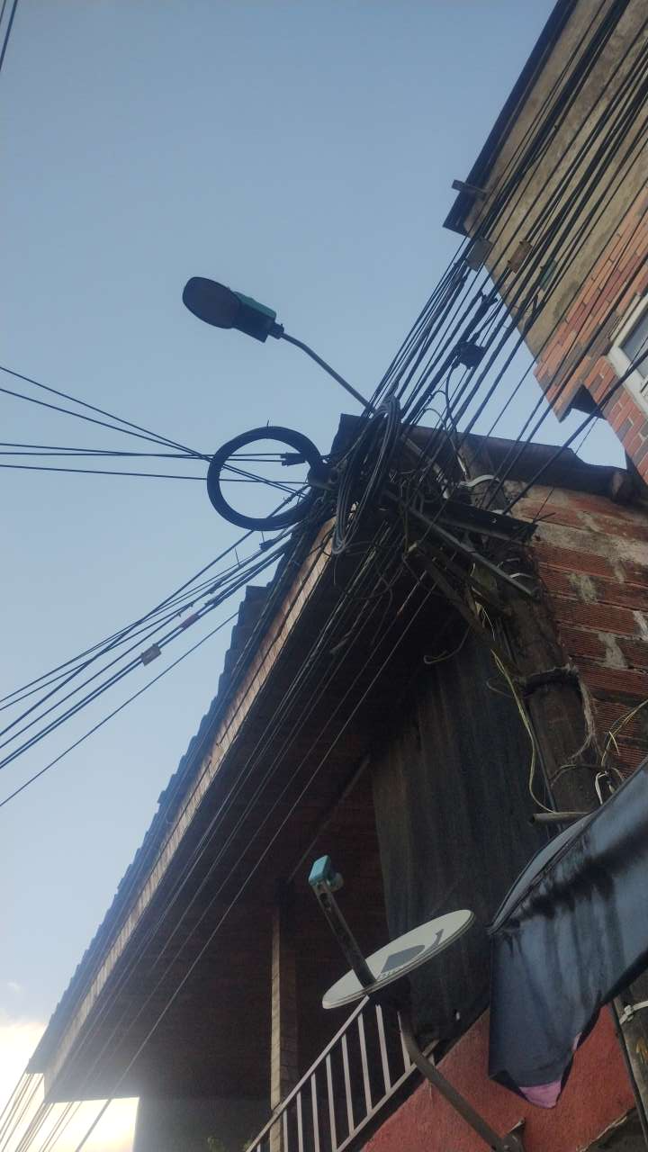

PUNTO ANCLAJE: 90
Información general del punto
Número del poste | 90
Relación trazado-tramo
Tipo de servicio | ENERGIA
Tipo de poste | POSTE_CONCRE
Altura del poste (m) | 14MTS
Dirección de referencia del poste | Papeleria tavi
Propietario del poste | EPM
Tipo tensión | BAJA
Red secundaria | TB_FO
Información gabinete
Existe gabinete metálico | NO
Requiere gabinete metálico | NO
Estado gabinete
Estado operativo gabinete
% ocupación gabinete
El gabinete pertenece
Información fibra óptica
Existe fibra óptica | SI
Requiere fibra óptica
Tipo de fibra óptica | FO_MONO_24H

Registro fotográfico del punto
Fotografía 1 | Fotografía 2
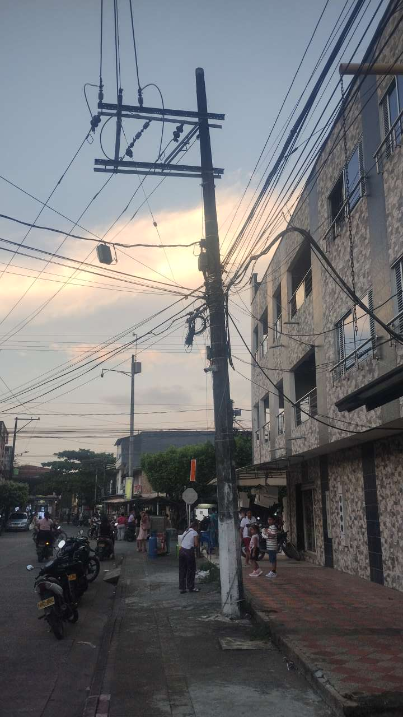 | 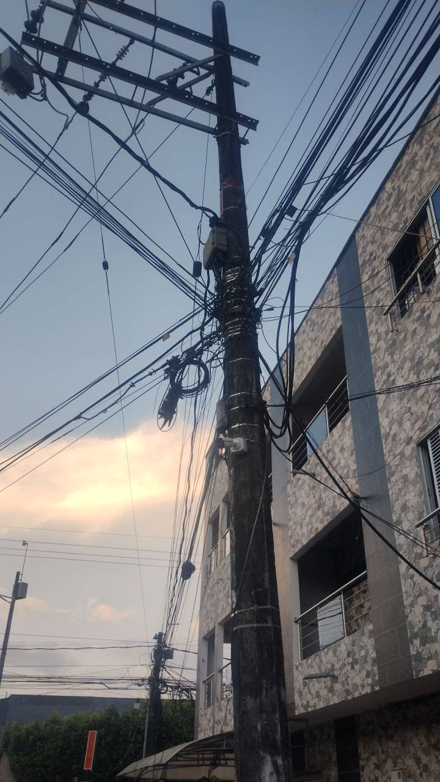

PUNTO ANCLAJE: 91
Información general del punto
Número del poste | 91
Relación trazado-tramo
Tipo de servicio | ENERGIA
Tipo de poste | POSTE_CONCRE
Altura del poste (m) | 8MTS
Dirección de referencia del poste | Plasticos sanchez
Propietario del poste | EPM
Tipo tensión | BAJA
Red secundaria | TB_FO
Información gabinete
Existe gabinete metálico | NO
Requiere gabinete metálico | NO
Estado gabinete
Estado operativo gabinete
% ocupación gabinete
El gabinete pertenece
Información fibra óptica
Existe fibra óptica | SI
Requiere fibra óptica
Tipo de fibra óptica | FO_MONO_24H

Registro fotográfico del punto
Fotografía 1 | Fotografía 2
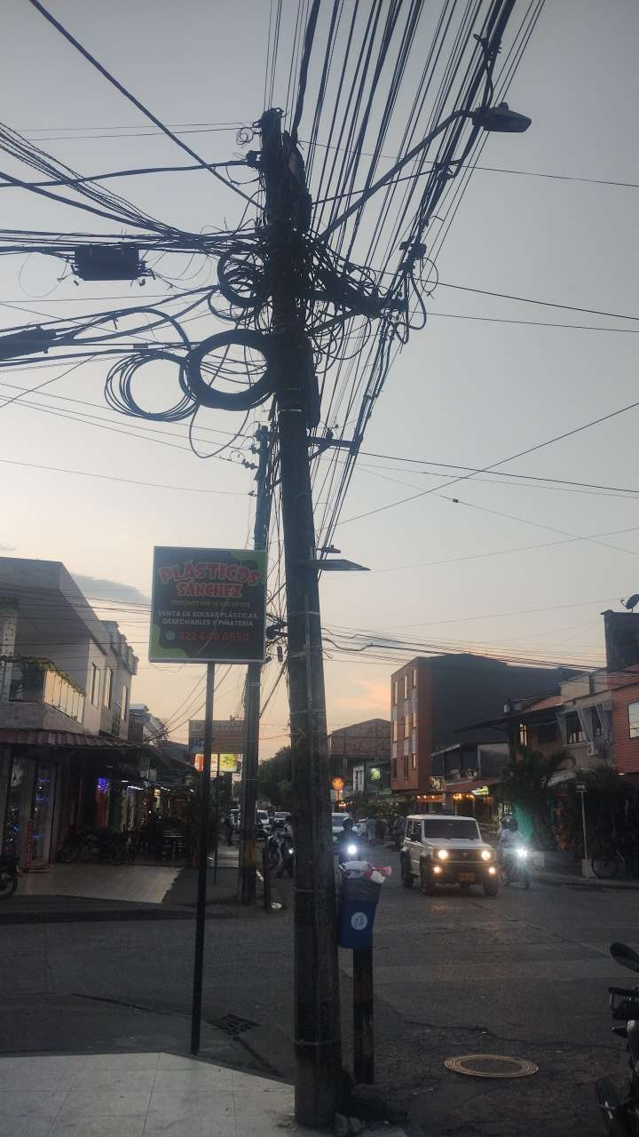 | 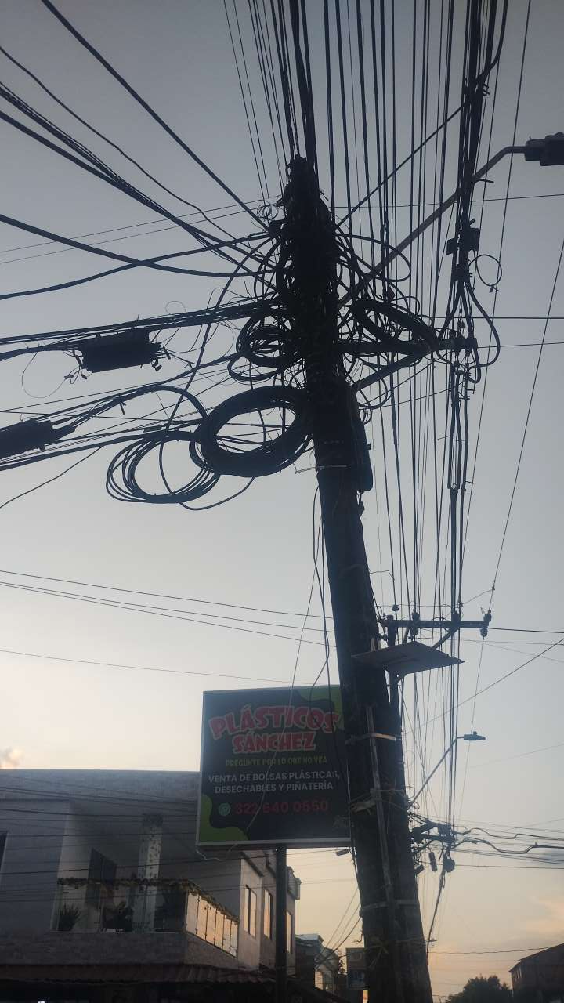

PUNTO ANCLAJE: 92
Información general del punto
Número del poste | 92
Relación trazado-tramo
Tipo de servicio | TELEMATICA
Tipo de poste | POSTE_CONCRE
Altura del poste (m) | 16MTS
Dirección de referencia del poste | Diagonal a drogueria otra parte
Propietario del poste | MUNICIPIO
Tipo tensión | BAJA
Red secundaria | TB_FO
Información gabinete
Existe gabinete metálico | SI
Requiere gabinete metálico
Estado gabinete | BUENO
Estado operativo gabinete | OPERATIVO
% ocupación gabinete | 70
El gabinete pertenece | CCTV
Información fibra óptica
Existe fibra óptica | SI
Requiere fibra óptica
Tipo de fibra óptica | FO_MONO_24H

Registro fotográfico del punto
Fotografía 1 | Fotografía 2
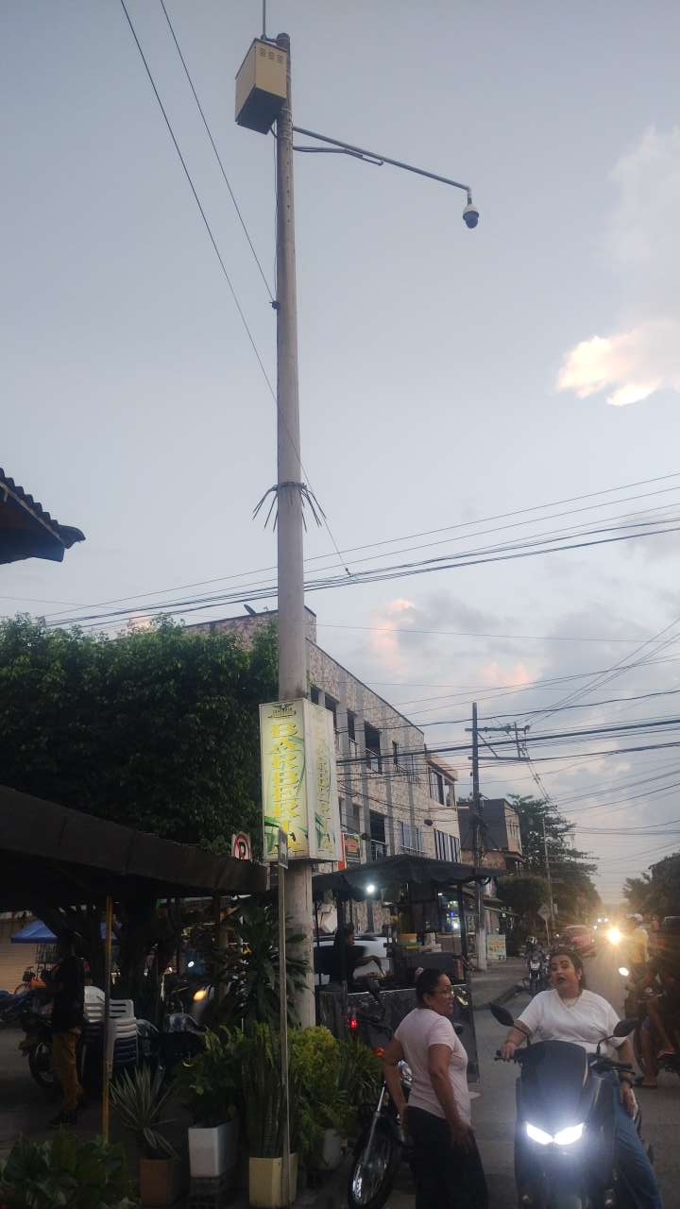 | 